Einbetten eines Servers in Visual Studio Code

Auf der linken Seite befinden sich verschiedene. Das unterste verwaltet die Extensions, also Addenda, die das Programm erweitern

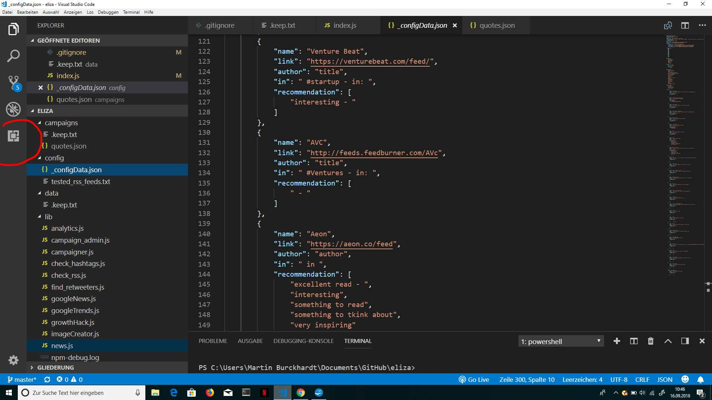
Dies drücken (ersatzweise die Tastenkombination STR-SHIFT-X) und dann im Eingabefeld nach Live-Server suchen. Installieren drücken.

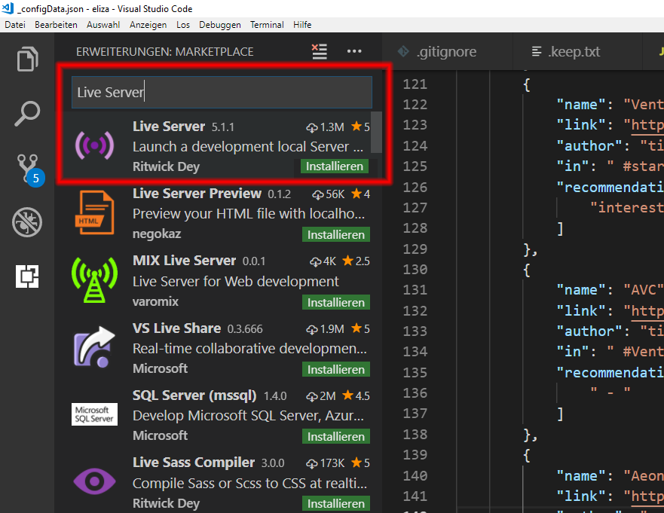
Das Programm holt sich die Extension aus dem Internet. Mache ich jetzt einen Rechtsklick auf eine *html Datei, erscheint als erste Zeile: Mit Open with Live Server. Klicke ich dies, springt das File automatisch im Browser an – der Server läuft.

Beachten Sie bitte: man springt immer von einer *html Datei in ein Projekt hinein, Javascript und CSS werden eingeladen

